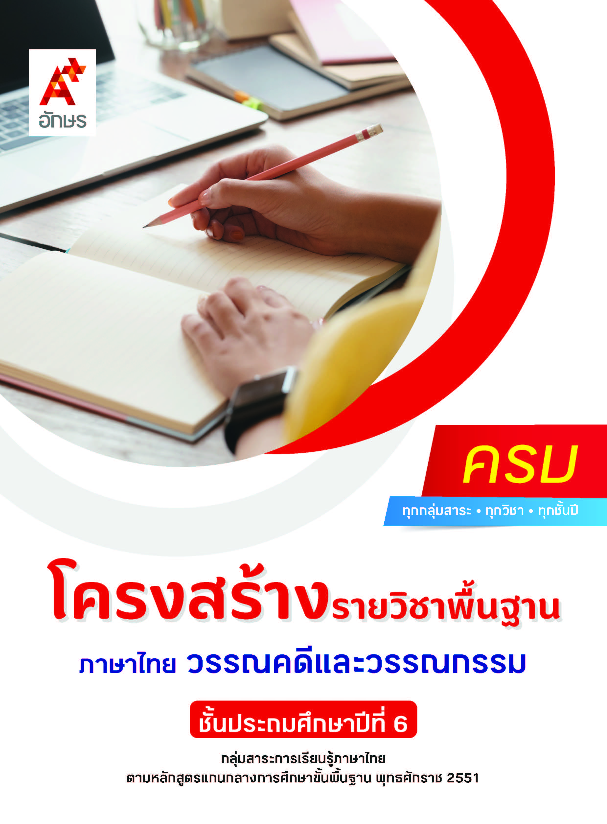

**คำอธิบายรายวิชา**

**ภาษาไทย วรรณคดีและวรรณกรรม**

**รายวิชาพื้นฐาน กลุ่มสาระการเรียนรู้ภาษาไทย**

**ชั้นประถมศึกษาปีที่ 6 เวลา 80 ชั่วโมง/ปี**

ศึกษาและวิเคราะห์วรรณคดีและวรรณกรรมที่เป็นบทร้อยแก้วรวมถึงบทร้อยกรอง เรื่อง เห่จับระบำ การเดินทางของพลายงาม จดแล้วจำ นักสืบทองอิน ศึกไมยราพ สุภาษิตสอนจิตเตือนใจ กำเนิดมะกะโท และอำลา อาลัย เพื่อนำความรู้และความคิดที่ได้จากการอ่านไปตัดสินใจแก้ปัญหาในการดำเนินชีวิต

โดยใช้การฝึกทักษะกระบวนการทางภาษา ทั้งในด้านการฟัง การพูด การอ่าน และการเขียน ใช้การจัดการเรียนรู้โดยใช้สมองเป็นฐาน นอกจากนี้ ยังเสริมสร้างทักษะในการอ่านต่าง ๆ เช่น การอ่านออกเสียง การอ่านเว้นวรรคตอน การอ่านจับใจความสำคัญ การเรียงลำดับเหตุการณ์ การคาดคะเนเหตุการณ์ การตั้งคำถามและตอบคำถาม การแยกข้อเท็จจริงและข้อคิดเห็น และการสรุปข้อคิด

เพื่อให้เกิดเจตคติที่ดีต่อการเรียนวิชาภาษาไทย ตั้งใจเรียนและมีส่วนร่วมในกิจกรรมการเรียน ค้นคว้าหาความรู้จากแหล่งการเรียนรู้ต่าง ๆ อย่างสม่ำเสมอ ซักถามและสืบค้นเพื่อหาข้อมูล มีความรอบคอบในการทำงาน ใช้ภาษาไทยได้อย่างถูกต้อง เหมาะสม มีมารยาทในการพูด การอ่าน การเขียน และการฟัง นำความรู้ที่ได้จากการศึกษาไปประยุกต์ใช้ในชีวิตจริง

**ตัวชี้วัด**

|  |  |  |
| --- | --- | --- |
| **มาตรฐาน** | **ตัวชี้วัดระหว่างทาง** | **ตัวชี้วัดปลายทาง** |
| **มฐ. ท 1.1**  **มฐ. ท 5.1** | **ป.6/3, ป.6/4** | **ป.6/5** |
| **ป.6/1, ป.6/3** |
| **มฐ. ท 5.1** | **-** | **ป.6/4** |
|  | **4 ตัวชี้วัด** | **2 ตัวชี้วัด** |

**รวม 6 ตัวชี้วัด**

**โครงสร้างรายวิชาพื้นฐาน**

**ภาษาไทย วรรณคดีและวรรณกรรม ป.6**

**เวลา 80 ชั่วโมง**

| **ชื่อหน่วย การเรียนรู้** | **มาตรฐาน การเรียนรู้/ตัวชี้วัด** | **สมรรถนะสำคัญ ของผู้เรียน** | **สาระสำคัญ** | **เวลา (ชั่วโมง)** |
| --- | --- | --- | --- | --- |
| **หน่วย**  **การเรียนรู้ที่ 1**  เห่จับระบำ | **ตัวชี้วัดระหว่างทาง**  **มฐ. ท 1.1 ป.6/3**  อ่านเรื่องสั้น ๆ อย่างหลากหลายโดยจับเวลา แล้วถามเกี่ยวกับเรื่อง ที่อ่าน  **มฐ. ท 1.1 ป.6/4**  แยกข้อเท็จจริงและข้อคิดเห็นจากเรื่องที่อ่าน  **มฐ. ท 5.1 ป.6/1**  แสดงความคิดเห็นจากวรรณคดีหรือวรรณกรรม ที่อ่าน  **มฐ. ท 5.1 ป.6/3**  อธิบายคุณค่าของวรรณคดี และวรรณกรรม  ที่อ่านและนำไปประยุกต์ใช้ในชีวิตจริง  **ตัวชี้วัดปลายทาง**  **มฐ. ท 1.1 ป.6/5**  อธิบายการนำความรู้และความคิดจากเรื่องที่อ่านไปตัดสินใจแก้ปัญหาในการดำเนินชีวิต | **1) สมรรถนะที่ 1** ความสามารถในการสื่อสาร  **2) สมรรถนะที่ 2** ความสามารถในการคิด | การอ่านวรรณกรรมและอ่านบทเห่กล่อมพระบรรทมจะต้องอ่าน ออกเสียงให้ถูกต้องตามหลักการอ่านออกเสียง บทร้อยแก้วและบท ร้อยกรอง สามารถแยกข้อเท็จจริงและข้อคิดเห็น แสดงความคิดเห็น เพื่ออธิบายความรู้และข้อคิดในการนำไป ประยุกต์ใช้ในชีวิตจริง | **10** |
| **หน่วย**  **การเรียนรู้ที่ 2**  การเดินทางของพลายงาม | **ตัวชี้วัดระหว่างทาง**  **มฐ. ท 1.1 ป.6/3**  อ่านเรื่องสั้น ๆ อย่างหลากหลายโดยจับเวลา แล้วถามเกี่ยวกับเรื่อง ที่อ่าน  **มฐ. ท 1.1 ป.6/4**  แยกข้อเท็จจริงและข้อคิดเห็นจากเรื่องที่อ่าน  **มฐ. ท 5.1 ป.6/1**  แสดงความคิดเห็นจากวรรณคดีหรือวรรณกรรม ที่อ่าน  **มฐ. ท 5.1 ป.6/3**  อธิบายคุณค่าของวรรณคดี และวรรณกรรม  ที่อ่านและนำไปประยุกต์ใช้ในชีวิตจริง  **ตัวชี้วัดปลายทาง**  **มฐ. ท 1.1 ป.6/5**  อธิบายการนำความรู้และความคิดจากเรื่องที่อ่านไปตัดสินใจแก้ปัญหาในการดำเนินชีวิต  **มฐ. ท 5.1 ป.6/4**  ท่องจำบทอาขยานตามที่กำหนดและบทร้อยกรองที่มีคุณค่าตามความสนใจ | **1) สมรรถนะที่ 1** ความสามารถในการสื่อสาร  **2) สมรรถนะที่ 2** ความสามารถในการคิด  **3) สมรรถนะที่ 4** ความสามารถในการใช้ทักษะชีวิต | การศึกษาและการอ่านบทร้อยกรองจะต้องอ่านออกเสียงให้ถูกต้องตามหลักการอ่านออกเสียง บทร้อยกรองเป็นทำนองเสนาะ แสดงความคิดเห็นเกี่ยวกับเรื่อง และอธิบายคุณค่าเรื่องที่อ่านเพื่อนำมาแก้ปัญหาในการดำเนินชีวิตและท่องจำบทอาขยานที่มีคุณค่าได้ | **10** |
| **หน่วย**  **การเรียนรู้ที่ 3**  จดแล้วจำ | **ตัวชี้วัดระหว่างทาง**  **มฐ. ท 1.1 ป.6/3**  อ่านเรื่องสั้น ๆ อย่างหลากหลายโดยจับเวลา แล้วถามเกี่ยวกับเรื่อง ที่อ่าน  **มฐ. ท 1.1 ป.6/4**  แยกข้อเท็จจริงและข้อคิดเห็นจากเรื่องที่อ่าน  **มฐ. ท 5.1 ป.6/1**  แสดงความคิดเห็นจากวรรณคดีหรือวรรณกรรม ที่อ่าน  **มฐ. ท 5.1 ป.6/3**  อธิบายคุณค่าของวรรณคดี และวรรณกรรม  ที่อ่านและนำไปประยุกต์ใช้ในชีวิตจริง  **ตัวชี้วัดปลายทาง**  **มฐ. ท 1.1 ป.6/5**  อธิบายการนำความรู้และความคิดจากเรื่องที่อ่านไปตัดสินใจแก้ปัญหาในการดำเนินชีวิต | **1) สมรรถนะที่ 1** ความสามารถในการสื่อสาร  **2) สมรรถนะที่ 2** ความสามารถในการคิด | การอ่านวรรณกรรม และอ่านบทร้อยกรอง จะต้องอ่านออกเสียงให้ถูกต้องตามหลักการอ่านออกเสียงบทร้อยแก้วและบทร้อยกรอง ตอบคำถามเกี่ยวกับเรื่อง พร้อมแยกแยะข้อเท็จจริงและข้อคิดเห็นจากเรื่องที่อ่าน สามารถแสดงความคิดเห็น และนำความรู้ ข้อคิด เพื่อนำไปประยุกต์ใช้ในชีวิตจริง | **8** |
| **หน่วย**  **การเรียนรู้ที่ 4**  นักสืบทองอิน | **ตัวชี้วัดระหว่างทาง**  **มฐ. ท 1.1 ป.6/3**  อ่านเรื่องสั้น ๆ อย่างหลากหลายโดยจับเวลา แล้วถามเกี่ยวกับเรื่อง ที่อ่าน  **มฐ. ท 1.1 ป.6/4**  แยกข้อเท็จจริงและข้อคิดเห็นจากเรื่องที่อ่าน  **มฐ. ท 5.1 ป.6/1**  แสดงความคิดเห็นจากวรรณคดีหรือวรรณกรรม ที่อ่าน  **มฐ. ท 5.1 ป.6/3**  อธิบายคุณค่าของวรรณคดี และวรรณกรรม  ที่อ่านและนำไปประยุกต์ใช้ในชีวิตจริง  **ตัวชี้วัดปลายทาง**  **มฐ. ท 1.1 ป.6/5**  อธิบายการนำความรู้และความคิดจากเรื่องที่อ่านไปตัดสินใจแก้ปัญหาในการดำเนินชีวิต | **1) สมรรถนะที่ 1** ความสามารถในการสื่อสาร  **2) สมรรถนะที่ 2** ความสามารถในการคิด  **3) สมรรถนะที่ 4** ความสามารถในการใช้ทักษะชีวิต | การอ่านวรรณกรรม จะต้องตอบคำถามเกี่ยวกับเรื่อง พร้อมแยกแยะข้อเท็จจริง ข้อคิดเห็น  และแสดงความคิดเห็น เพื่ออธิบายการนำความรู้ และข้อคิดมาใช้ในการแก้ปัญหาและประยุกต์ใช้ในชีวิตจริงอย่างถูกต้อง และเหมาะสม | **8** |
| **หน่วย**  **การเรียนรู้ที่ 5**  ศึกไมยราพ | **ตัวชี้วัดระหว่างทาง**  **มฐ. ท 1.1 ป.6/3**  อ่านเรื่องสั้น ๆ อย่างหลากหลายโดยจับเวลา แล้วถามเกี่ยวกับเรื่อง ที่อ่าน  **มฐ. ท 1.1 ป.6/4**  แยกข้อเท็จจริงและข้อคิดเห็นจากเรื่องที่อ่าน  **มฐ. ท 5.1 ป.6/1**  แสดงความคิดเห็นจากวรรณคดีหรือวรรณกรรม ที่อ่าน  **มฐ. ท 5.1 ป.6/3**  อธิบายคุณค่าของวรรณคดี และวรรณกรรม  ที่อ่านและนำไปประยุกต์ใช้ในชีวิตจริง  **ตัวชี้วัดปลายทาง**  **มฐ. ท 1.1 ป.6/5**  อธิบายการนำความรู้และความคิดจากเรื่องที่อ่านไปตัดสินใจแก้ปัญหาในการดำเนินชีวิต | **1) สมรรถนะที่ 1** ความสามารถในการสื่อสาร  **2) สมรรถนะที่ 2** ความสามารถในการคิด  **3) สมรรถนะที่ 4** ความสามารถในการใช้ทักษะชีวิต | การอ่านวรรณคดีจะต้องอ่านออกเสียงให้ถูกต้องตามหลักการอ่านออกเสียงเป็นทำนองเสนาะ สามารถแสดงความคิดเห็น อธิบายความรู้ และข้อคิดในการนำไปประยุกต์ใช้ในชีวิตจริงได้ | **14** |
| **หน่วย**  **การเรียนรู้ที่ 6**สุภาษิตสอนจิตเตือนใจ | **ตัวชี้วัดระหว่างทาง**  **มฐ. ท 1.1 ป.6/3**  อ่านเรื่องสั้น ๆ อย่างหลากหลายโดยจับเวลา แล้วถามเกี่ยวกับเรื่อง ที่อ่าน  **มฐ. ท 1.1 ป.6/4**  แยกข้อเท็จจริงและข้อคิดเห็นจากเรื่องที่อ่าน  **มฐ. ท 5.1 ป.6/1**  แสดงความคิดเห็นจากวรรณคดีหรือวรรณกรรม ที่อ่าน  **มฐ. ท 5.1 ป.6/3**  อธิบายคุณค่าของวรรณคดี และวรรณกรรม  ที่อ่านและนำไปประยุกต์ใช้ในชีวิตจริง  **ตัวชี้วัดปลายทาง**  **มฐ. ท 1.1 ป.6/5**  อธิบายการนำความรู้และความคิดจากเรื่องที่อ่านไปตัดสินใจแก้ปัญหาในการดำเนินชีวิต | **1) สมรรถนะที่ 1** ความสามารถในการสื่อสาร  **2) สมรรถนะที่ 2** ความสามารถในการคิด | การอ่านวรรณกรรมวรรณคดีจะต้องอ่าน ออกเสียงให้ถูกต้องตามหลักการอ่านออกเสียง บทร้อยแก้วและ บทร้อยกรอง สามารถ จับใจความสำคัญ แสดงความคิดเห็น อธิบายความรู้ และข้อคิดในการนำไปประยุกต์ใช้ในชีวิตจริงได้ | **10** |
| **หน่วย**  **การเรียนรู้ที่ 7** กำเนิดมะกะโท | **ตัวชี้วัดระหว่างทาง**  **มฐ. ท 1.1 ป.6/3**  อ่านเรื่องสั้น ๆ อย่างหลากหลายโดยจับเวลา แล้วถามเกี่ยวกับเรื่อง ที่อ่าน  **มฐ. ท 1.1 ป.6/4**  แยกข้อเท็จจริงและข้อคิดเห็นจากเรื่องที่อ่าน  **มฐ. ท 5.1 ป.6/1**  แสดงความคิดเห็นจากวรรณคดีหรือวรรณกรรม ที่อ่าน  **มฐ. ท 5.1 ป.6/3**  อธิบายคุณค่าของวรรณคดี และวรรณกรรม  ที่อ่านและนำไปประยุกต์ใช้ในชีวิตจริง  **ตัวชี้วัดปลายทาง**  **มฐ. ท 1.1 ป.6/5**  อธิบายการนำความรู้และความคิดจากเรื่องที่อ่านไปตัดสินใจแก้ปัญหาในการดำเนินชีวิต | **1) สมรรถนะที่ 1** ความสามารถในการสื่อสาร  **2) สมรรถนะที่ 2** ความสามารถในการคิด | การอ่านวรรณคดีจะต้องอ่านออกเสียงตามหลักการอ่านออกเสียง บทร้อยแก้ว สามารถ จับใจความสำคัญ แสดงความคิดเห็น อธิบายคุณค่าและนำข้อคิดไปประยุกต์ใช้ในชีวิตจริงได้อย่างเหมาะสม | **10** |
| **หน่วย**  **การเรียนรู้ที่ 8** อำลา อาลัย | **ตัวชี้วัดระหว่างทาง**  **มฐ. ท 1.1 ป.6/3**  อ่านเรื่องสั้น ๆ อย่างหลากหลายโดยจับเวลา แล้วถามเกี่ยวกับเรื่อง ที่อ่าน  **มฐ. ท 1.1 ป.6/4**  แยกข้อเท็จจริงและข้อคิดเห็นจากเรื่องที่อ่าน  **มฐ. ท 5.1 ป.6/1**  แสดงความคิดเห็นจากวรรณคดีหรือวรรณกรรม ที่อ่าน  **มฐ. ท 5.1 ป.6/3**  อธิบายคุณค่าของวรรณคดี และวรรณกรรม  ที่อ่านและนำไปประยุกต์ใช้ในชีวิตจริง  **ตัวชี้วัดปลายทาง**  **มฐ. ท 1.1 ป.6/5**  อธิบายการนำความรู้และความคิดจากเรื่องที่อ่านไปตัดสินใจแก้ปัญหาในการดำเนินชีวิต | **1) สมรรถนะที่ 1** ความสามารถในการสื่อสาร  **2) สมรรถนะที่ 2** ความสามารถในการคิด  **3) สมรรถนะที่ 4** ความสามารถในการใช้ทักษะชีวิต | การอ่านวรรณกรรม และวรรณคดีจะต้องอ่านออกเสียงให้ถูกต้องตามหลักการอ่านออกเสียง บทร้อยแก้วและบท ร้อยกรอง สามารถ จับใจความสำคัญ แสดงความคิดเห็น อธิบายความรู้ และข้อคิดในการนำไปประยุกต์ใช้ในชีวิตจริงได้ | **10** |